Osnovna šola Sava Kladnika Sevnica, podružnica STUDENEC
Studenec 38A
8293 Studenec

IZBOR UČBENIKOV, KI JIH ZA ŠOLSKO LETO 2021/2022 PREDLAGA STROKOVNI AKTIV

1. RAZRED
 | naziv | predmet
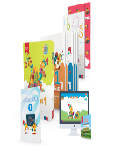 | M. Kramarič, M. Kern, et al.: LILI IN BINE 1, KOMPLET A, samostojni delovni zvezki za slovenščino in matematiko z brezplačnima prilogama + 1. del delovnega zvezka za opismenjevanje + koda LILIBI, založba ROKUS-KLETT, količina: 1, EAN: 3831075928008 | Učni kompleti Rokus - Klett

2. RAZRED
 | naziv | predmet
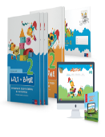 | M. Kramarič, M. Kern, et al.: LILI IN BINE 2, KOMPLET C, samostojni delovni zvezki za slovenščino in matematiko s prilogo za angleščino + koda LILIBI, založba ROKUS-KLETT, količina: 1, EAN: 3831075928459 | Učni kompleti Rokus - Klett
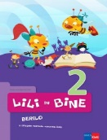 | M. Kordigel Aberšek: LILI IN BINE 2, berilo, založba ROKUS-KLETT, količina: 1, EAN: 9789612712150 | Slovenščina

3. RAZRED
 | naziv | predmet
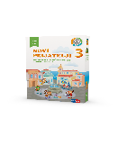 | Več avtorjev: LILI IN BINE: NOVI PRIJATELJI 3 - KOMPLET, samostojni delovni zvezki za slovenščino, matematiko, glasbeno umetnost in spoznavanje okolja s kodo in prilogami v škatli, založba ROKUS-KLETT, količina: 1, EAN: 3831075931206 | Učni kompleti Rokus - Klett
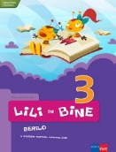 | M. Kordigel, I. Saksida: LILI IN BINE 3, berilo, založba ROKUS-KLETT, količina: 1, EAN: 9789612712785 | Slovenščina
 | Učna gradiva za prvo triado financira Ministrstvo za izobraževanje, znanost in šport. Gradiva boste brezplačno prejeli v šoli. | Ostalo

4. RAZRED
 | naziv | predmet
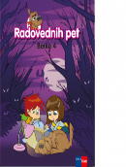 | M. Blažič, G. Kos et al.: RADOVEDNIH PET 4, berilo, založba ROKUS-KLETT, količina: 1, EAN: 9789612713270 | Slovenščina
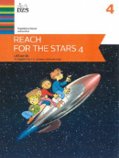 | M. Novak, J. Nuč: REACH FOR THE STARS 4, učbenik za angleščino, prenova 2016, založba DZS-EPC, količina: 1, EAN: 9789610207238 | Angleščina
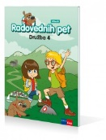 | H. Verdev, J. M. Razpotnik: RADOVEDNIH PET 4, učbenik za družbo, založba ROKUS-KLETT, količina: 1, EAN: 9789612713300 | Družba
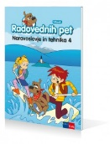 | A. Štucin, M. Grašič Slevec, P. Mežnar: RADOVEDNIH PET 4, učbenik za naravoslovje in tehniko, založba ROKUS-KLETT, količina: 1, EAN: 9789612713201 | Naravoslovje in tehnika

5. RAZRED
 | naziv | predmet
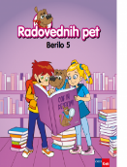 | M. Blažič et al.: RADOVEDNIH PET 5, berilo, založba ROKUS-KLETT, količina: 1, EAN: 9789612716875 | Slovenščina
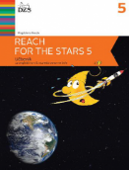 | M. Novak: REACH FOR THE STARS 5, učbenik za angleščino, prenova 2017, založba DZS-EPC, količina: 1, EAN: 9789610208419 | Angleščina
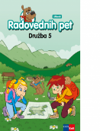 | H. Verdev, J. M. Razpotnik: RADOVEDNIH PET 5, učbenik za družbo, založba ROKUS-KLETT, količina: 1, EAN: 9789612716820 | Družba
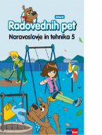 | A. Štucin, M. Grašič Slevec, P. Mežnar: RADOVEDNIH PET 5, učbenik za naravoslovje in tehniko, založba ROKUS-KLETT, količina: 1, EAN: 9789612716851 | Naravoslovje in tehnika
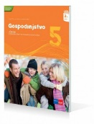 | G. Torkar, P. B. Opaškar: GOSPODINJSTVO 5, učbenik, prenovljen, založba ROKUS-KLETT, količina: 1, EAN: 9789612710057 | Gospodinjstvo

